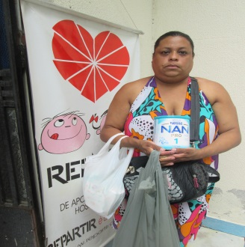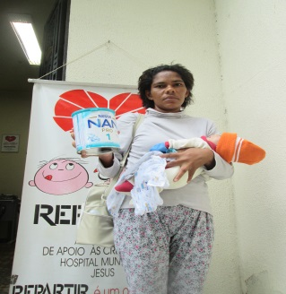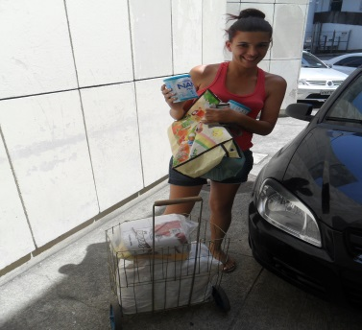

INFORMATIVO REPARTIR – 30 de Junho de 2015
Prezados amigos (as) contribuintes, voluntário(as):
Festejamos nosso 13º Aniversário neste mês, agradecendo imensamente a todos vocês que confiam em nosso trabalho e nos apoiam. Parabéns para todos nós!! Porque REPARTIR é um Ato de Amor!!
Continuamos buscando mais associados contribuintes e voluntários para atender à demanda do Hospital Municipal Jesus, que é muito grande. Estamos em campanha de leites integrais e especiais Nan 1, Nan 2, Nestogeno 1, Nestogeno 2, fraldas e alimentos não perecíveis.
Contamos com o apoio de todos vocês, contribuintes, voluntários, padrinhos/madrinhas, empregados.
Reiteramos nossos agradecimentos a todos.
A Diretoria

A Diretoria

A Diretoria da REPARTIR

Nosso Placar de Atendimento: Atendimento às Famílias:
No de Famílias Cadastradas desde nossa Fundação – 1042 Mães em Geração de Renda em casa: 1036 (fuxico,
Famílias Novas – 2 - Fila de Espera: 07 artesanato, tapetes de retalho; 1024 – manicure;
Famílias no Projeto Madrinha: 18 990 – fuxico, crochê e tapete de retalho; 983 –vende-
Cesta Madrinha 15 dedora de produtos de revistas(tia).
No atendimentos do mês: 70 Empregos Formais: 1007 – caixa de supermercado;
Famílias em atendimento: 51 1031 – copeira (avó); 1016 – aux.serv.gerais(avó);
Atendimentos Extras: 19 1022 – aux.serv.gerais (avó)
Mães em Cursos Profissionalizantes: Empregos Informais: 1008 – faxineira; 990-faxineira;
1005 - Culinária 1013 – faxineira; 1012 – faxineira; 1001-estofador(pai);
1023 – Aux.Consultório Dentário 1011 – ajudande de obras(pai); 1014 – aj.caminhão(pai)
996 - Costureira
Computador (completo ou incompleto): 03

Leites Especiais: Encaminhamentos Diversos
Nan 1 – 3 latas-400g; Prefeitura:
Nestogeno 1 – 2 latas-800g; Bolsa Família: 1
Nan 2 – 12 latas-800g; Cursos: 12
Nan sem lactose: 1lata-400g Passe Livre Municipal: 2
Passe Livre – Trens: 2
Visitas Domiciliares: 4 Poupa Tempo: 2
Doações nas Visitas e na Sede: Passe Livre Intermunicipal(Vale Social): 02
Móveis e Eletrodomésticos: 06 Óticas Apolo: 1
Roupas Usadas: 32 CIAD: (cadeiras de rodas): 4
Utensílios p/ Casa: 30
Kits Material Escolar: 00 Benefício LOAS (INSS): 3
Cobertores/Mantas: 31 Aposentadoria por Invalidez: 1
Roupas de Cama, Mesa e Banho: 24 Conselho Tutelar:
Enxoval de bebê: 3 Vaga para Creche: 2
Agasalho: 58
Carrinho de Bebê: 02 Preventivo: 3
Aspiradores de Secreção: 02 Planejamento Familiar: 3
Fraldas descartáveis: 15 Defensoria Pública:
Mochilas: 02 Recurso do LOAS: 3
Material de trabalho p/renda: 06 Pensão Alimentícia: 4

Doações recebidas:
Recebemos R$2.000,00 do Sr. Antônio Carmona (Academia Master).
Recebemos 15 cestas básicas do Sr. Gláucio Batista (Advisory Consultoria e Informática Ltda).

